**学习主题：走近奥地利作曲家——舒伯特**

**一、学习目标**

同学们，今天我们学习的主题是《走近奥地利作曲家——舒伯特》。这节课，我们将在听辨歌曲的过程中，走近作曲家舒伯特，了解舒伯特的生平及代表作品，聆听并演唱其中一首代表作品——《鳟鱼》，感受歌曲情绪，理解歌曲的内容，从而进一步了解作曲家舒伯特不平凡的人生。

**二、学习活动**

活动1：聆听歌曲音响，听辨歌曲名称。

活动2：演唱歌曲《摇篮曲》，感受歌曲的意境。

活动3：走近“歌曲之王”——舒伯特，了解作曲家的生平。

活动4：完整聆听歌曲《鳟鱼》，为歌曲划分乐段。

活动5：分乐段聆听歌曲，感受歌曲调性的不同对歌曲情绪表达的作用。

**三、学习资源**

**1. 奥地利作曲家舒伯特**

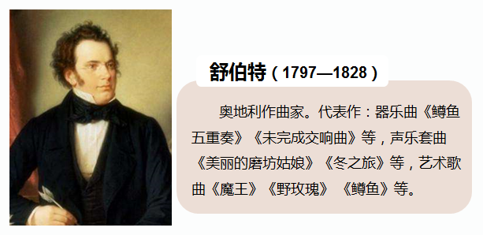

**2.歌曲《摇篮曲》歌片**

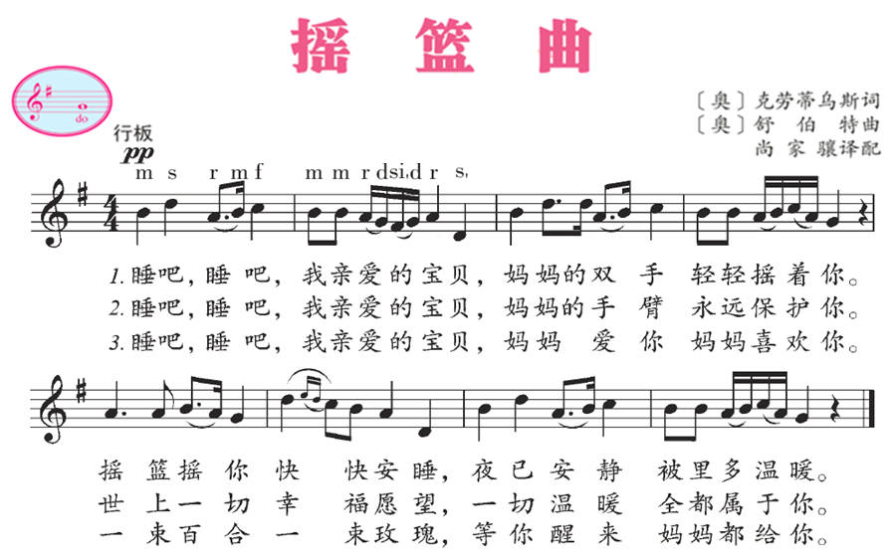

**3.歌曲《鳟鱼》主题**

